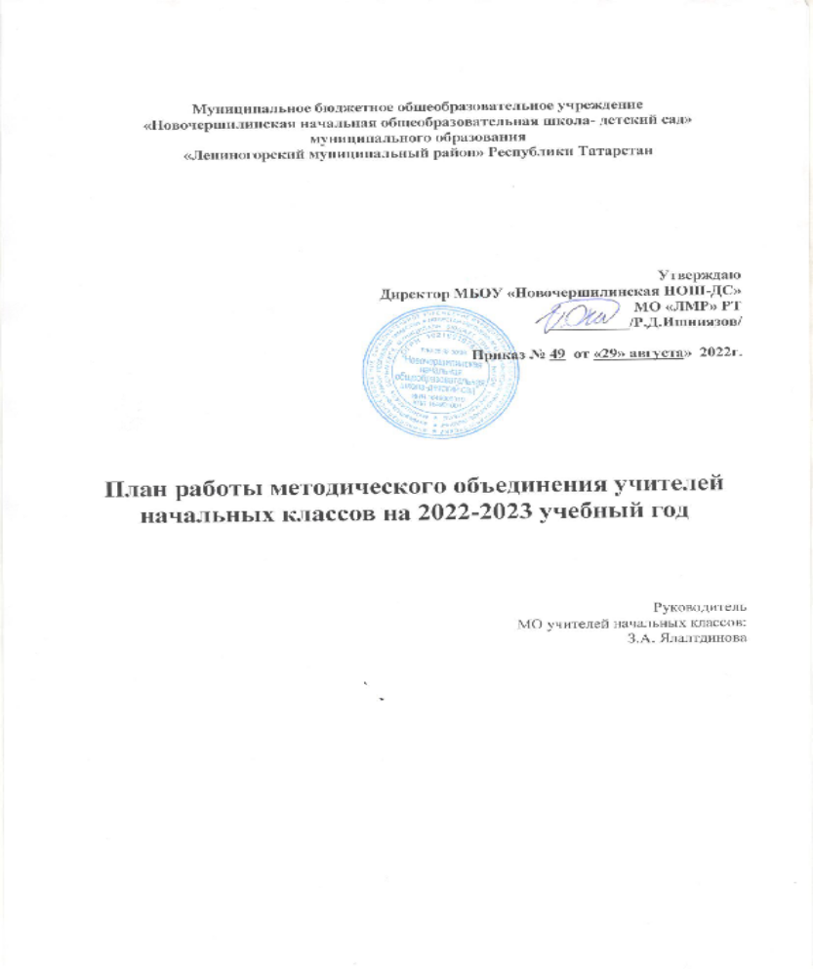

Методическая тема: «Формирование профессиональной компетентности педагога начальной школы для качественной подготовки и обученности учащихся по обновленному ФГОС НОО»

Цель методической работы: создание условий для профессионального личностного роста педагога как одного из основных условий обеспечения качества образования.
Задачи МО учителей начальной школы на 2022-2023 учебный год:
1. Детально изучить общие сведения об изменениях в период перехода на обновлённый ФГОС НОО:
- в содержании учебников 1 класса, подготовленные к ФПУ 2022 г., в соответствии с ФГОС НОО (приказ №286 от 31 мая 2021 г.);
- в программе воспитания;
- в планируемых результатах, предметном содержании учебных предметов, курсов внеурочной деятельности.
2. Произвести отбор содержания и составление рабочих программ по предметам, в электронном ресурсе «Конструктор рабочих программ».
3. Продолжить внедрение в практику работы всех учителей МО современных образовательных технологий, направленных на формирование компетентностей обучающихся, УУД.
4. Продолжить использование проектно- исследовательской деятельности на уроках в начальной школе.
5. Продолжить работу с одаренными детьми по участию в олимпиадах и конкурсах школьного, муниципального, всероссийского, международного значения.
6. Совершенствовать формы и методы работы со слабоуспевающими детьми.
7. Продолжить просветительскую работу с родителями по вопросам обучения и воспитания, систематически знакомить их с результатами обучения и достижениями учащихся, разработать тематику классных собраний на основе родительского запроса.
8. Создать условия для реализации творческого потенциала педагогов, поддерживать и стимулировать инициативу учителей, развивать и совершенствовать различные формы методической деятельности.

Направления работы МО учителей начальных классов на 2022-2023 учебный год
План работы по основным направлениям деятельности

1.Аналитическая деятельность
п/п | Содержание деятельности | Сроки проведения | Ответственные
1  1. | Анализ методической деятельности за 2021-2022 учебный год и планирование на 2022-2023 учебный год в свете обновлённого ФГОС НОО | август 2022 | Газизова Г.А.,  Ялалтдинова З.А.  Гарипова Г.А.
2  2. | Изучение направлений деятельности педагогов в области реализации обновлённого ФГОС НОО (тема самообразования). | сентябрь 2022 | Газизова Г.А.,  Ялалтдинова З.А.  Гарипова Г.А.
4 3. | Аналитика результатов ВПР 2022. Проблемы и пути решения проблем. | сентябрь 2022 | Газизова Г.А.

- Информационная деятельность.
п/п | Содержание деятельности | Сроки проведения | Ответственные
1 1. | Проведение классных родительских собраний в 1-4 классах, посвященных обучению по обновлённому ФГОС НОО | август 2022 | учителя начальных классов
2 2. | Изучение нормативных документов федерального, регионального уровня, регламентирующих введение обновлённого ФГОС НОО | август 2022 | учителя начальных классов
3 3. | Знакомство с научно-методическим сопровождение ФГОС: конструктором рабочих программ (единая схема для составления рабочей программы) | август 2022 | учителя начальных классов
4 4. | Составление и корректировка рабочих программ по учебным предметам начальной школы в соответствии с обновленным ФГОС НОО | август 2022 | учителя начальных классов
5 5. | Составление и корректировка рабочих программ курсов внеурочной деятельности и дополнительного образования младших школьников в соответствии с обновленным ФГОС НОО | август 2022 | учителя начальных классов

3.Методическая деятельность:
п/п | Содержание деятельности | Сроки проведения | Ответственные
1. | Методическое сопровождение преподавания в соответствии с требованиями обновленного ФГОС НОО; | сентябрь- 2022  май-2023 | учителя начальных классов
2 2. | Совершенствование методического уровня педагогов в овладении новыми педагогическими технологиями, через систему повышения квалификации и самообразование каждого учителя. | сентябрь- 2022  май-2023 | учителя начальных классов
3 3. | Внедрение в практику работы всех учителей МО современных технологий, направленных на формирование профессиональной компетентности педагогов в области реализации обновленного ФГОС НОО. | сентябрь- 2022  май-2023 | учителя начальных классов

4. Консультативная деятельность:
п/п | Содержание деятельности | Сроки проведения | Ответственные
1 1. | Консультирование педагогов по вопросам составления и корректировки рабочих программ в соответствии с обновленным ФГОС НОО. | август 2022 | Ишниязов Р.Д.  Газизова Г.А.,  Ялалтдинова З.А.
2 2. | Консультирование педагогов по вопросам введения новых курсов внеурочной деятельности «Разговоры о важном», «Основы финансовой грамотности». | сентябрь 2022 | Ишниязов Р.Д.  Газизова Г.А.,  Ялалтдинова З.А.
4 3. | Консультирование педагогов по вопросам в сфере подготовки к ВПР, формирования различных видов функциональной грамотности. | сентябрь 2022 | Ишниязов Р.Д.  Газизова Г.А.,  Ялалтдинова З.А.

Организационные формы работы:
- Заседания методического объединения;
- Методическая помощь и индивидуальные консультации по вопросам преподавания предметов начальной школы, организации внеурочной деятельности;
- Взаимопосещение уроков педагогами;
- Выступления учителей начальных классов на заседаниях МО, семинарах, педагогических советах;
- Посещение семинаров, вебинаров, встреч в образовательных учреждениях района;
- Обеспечение единых педагогических подходов к формированию метапредметных планируемых результатов, удовлетворяющие требованиям обновленного ФГОС НОО.
Формы методической работы:
- Открытые уроки и внеклассные мероприятия;
- Творческие группы;
- Семинары, мастер-классы, презентация опыта;
- Индивидуальные консультации с учителями-предметниками;

Ожидаемые результаты работы:
- Овладение педагогами МО технологией работы с «Конструктором рабочих программ»;
- Овладение педагогами способами включения в урок способов деятельности, обеспечивающих качественное формирование планируемых результатов (в связи с требованиями обновленного ФГОС НОО).
Содержание методической работы на 2022-2023 учебный год
Месяц | Содержание работы | Ответственные
Август | Заседание №1  Организационное  1.Анализ работы МО. Нерешённые проблемы.  Задачи МО на новый учебный год.  2.Планирование учебной работы на 2022-2023уч.год:  - Реализация основной образовательной программы начального общего образования в условиях обновлённого ФГОС НОО.  - Научно-методическое сопровождение ФГОС: конструктор рабочих программ. Единая схема для составления рабочей программы. Составление рабочих программ по учебным предметам, курсам внеурочной деятельности и дополнительного образования;  - Анкетирование родителей будущих первоклассников, с целью организации внеурочной деятельности.  - Рассмотрение рабочих программ по предметам и программам внеурочной деятельности на МО заседании.  - Планирование воспитательной работы на год.  - Система подготовки учащихся 4 классов к всероссийским проверочным работам.  - Утверждение тем самообразования.  3.Изучение нормативно-правовых и нормативно- методических документов. Изучение методического сопровождения преподавания в соответствии с требованиями обновленного ФГОС НОО.  Изучение СанПиНа, с целью соблюдения «ступенчатого» режима обучения в первом  полугодии 1 класса и с учетом безбаллового  оценивания занятий обучающихся и домашних  заданий. | Газизова Г.А.,  Ялалтдинова З.А.  Гарипова Г.А.
Сентябрь-октябрь | Заседание №2  Тема: « Планирование и организация методической работы учителей на 2022 – 2023 учебный год»  1.Корректировка и утверждение плана работы  МО учителей на новый учебный год.  2. «Инструкция о соблюдении единого орфографического режима в начальных классах»  3.Организация обучения первоклассников в адаптационный период.  4. Организация входной диагностики по математике, литературному чтению, русскому языку и окружающему миру , английскому языку в начальной школе. | Ялалтдинова З.А.  Газизова Г.А.  Гарипова Г.А.
Ноябрь- декабрь | Заседание №3  Тема: «Особенности обновлённого ФГОС-3 НОО»  1. Знакомство с методической темой МО:  «Формирование профессиональной компетентности педагога начальной школы для качественной подготовки и обученности учащихся по обновленному ФГОС НОО»  2.Выступление по теме самообразования «Обновлённый ФГОС НОО: содержание, механизмы реализации»  3. Проведение открытых мероприятий в начальной школе.  4. Анализ контрольных работ, качества обученности и успеваемости учащихся начальной школы за 1 полугодие. | Ялалтдинова З.А.  Газизова Г.А.  Гарипова Г.А.
Январь-апрель | Заседание № 4  1.Проведение недели начальных классов 2022-2023 «Формирование профессиональной компетентности педагога начальной школы для качественной подготовки и обученности учащихся по обновленному ФГОС НОО»  2.Открытые уроки, мероприятия, конкурсы, олимпиады, проекты и классные часы в начальной школе, их анализ.  3.Анализ дозировки домашней работы с целью выполнения требований СанПина.  4. Анализ контрольных работ, итогов качества обучения и успеваемости учащихся начальных классов за 3 четверть. | Ялалтдинова З.А.  Газизова Г.А.  Гарипова Г.А.
Май- июнь | Заседание № 5  Итоги результатов работы над темой: «Формирование профессиональной компетентности педагога начальной школы для качественной подготовки и обученности учащихся по обновленному ФГОС НОО»  1. Творческий отчёт о работе по теме методического объединения.  2. Контроль и подготовка учащихся к всероссийским проверочным работам и промежуточной аттестации.  3.Анализ итоговых контрольных работ, ВПР в 4 классе.  4.Итоги 4 четверти и года.  5.Изучение эффективности методической работы.  «Результаты деятельности МО начальной школы по совершенствованию образовательного процесса. Достижения и нерешенные проблемы начальной школы»  6.Предварительный план на 2023-2024учебный год. | Все учителя

